附件：

试点扩区范围

扩区试点区域面积约127平方公里，具体范围如图所示：

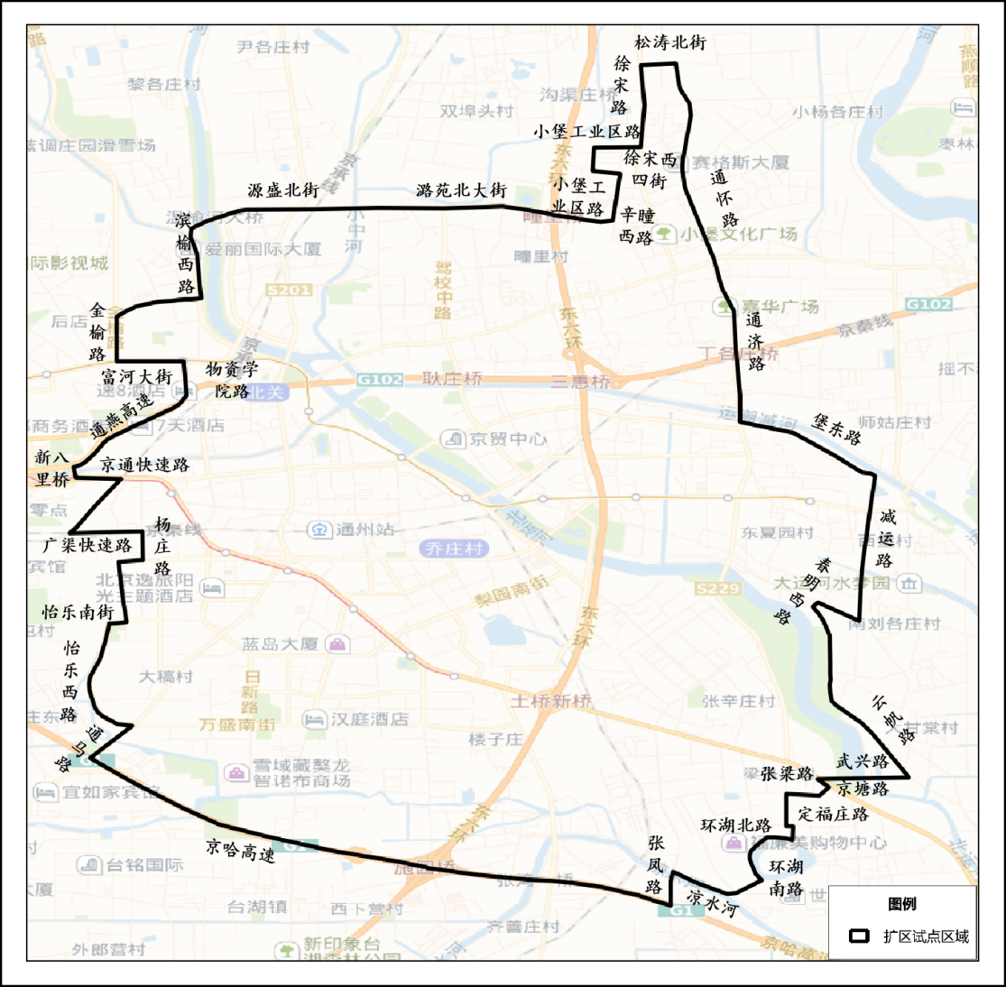

图 1 试点扩大范围边界图